Урок №17 , модуль «Основы православной культуры»
Тема: «Храмы России»
Учитель ОПК: Фирюлина Нина Викторовна, 2024 г.
Технологическая карта урока.
- Организационная информация
1.1 | Название предметного модуля  Название раздела | ОРКСЭ.  Модуль «Основы православной культуры»
1.2 | Автор УМК | Васильева О.Ю.
- Методическая информация
1. | Тема урока | Храмы России.
2. | Содержание темы урока | Понятие Храм, его назначение, внешний вид. Купол, цвет купола, колокола, история прошлого и настоящего храмов села Рудовка. Заочное знакомство с другими храмами Пичаевского района.
3. | Методы и приемы реализации содержания урока | Беседа, смысловое чтение, самостоятельная работа с материалом учебника, работа в группах, творческая работа с иллюстративным материалом, словарями и энциклопедиями, ИКТ, чтение стихотворений, устный рассказ.  Виды деятельности: беседа, работа с иллюстративным материалом,  самостоятельная работа с источником информации, чтение стихотворений, устн
4. | Возраст обучающихся: | 10-11 10-11лет, 4 класс
5. | Целевые ориентиры: | - Цель: формирование у учащихся представления о православном храме, его строении, значении в жизни православного человека.  Задачи:  - Развивать интерес к знаниям о храмах, мотивацию к изучению православной культуры, обогащать, активизировать историко-культурный словарь учащихся.  - Воспитывать ценностное отношение к духовному, историческому и культурному наследию.  - Познакомить с понятием «храм – дом Божий».  - Познакомить учащихся с назначением, внешним видом православного храма.  - Формировать представление о его ценности как общенародного дома для молитв, святыни для православных людей.  - Познакомить с храмом Рождества Пресвятой Богородицы с. Рудовки и другими православными храмами Пичаевского района
5.1 | Целевой ориентир на личностный результат: | Бережное отношение к духовным ценностям, доверие и уважение к истории и культуре православного народа.
5.2 | Целевой ориентир на метапредметный результат: | - самостоятельность суждений; в волевой сфере: осознанность поведения и самоконтроля.  - умение работать в группах в роли лидера и простого участника группы  - умение осуществлять самоконтроль и контроль результатов работы партнёров  - овладение логическими действиями анализа, синтеза, сравнения,  - готовность слушать собеседника, вести диалог, признавать возможность существования других точек зрения  - расширение кругозора, развитие у обучающихся речи, живого образного мышления.
 | Целевой ориентир на предметный результат: | Знакомство с понятием Храм, с его назначением, с внешним видом. Узнать об истории храмов своего села, о других храмах Пичаевского района.  Бережное и уважительное отношение к культуре православия.
6. | Планируемые результаты: | Иметь представление о храме, его назначении, внешнем виде.  Расширение кругозора, развитие у обучающихся речи, живого образного мышления, самостоятельности суждений; волевой сферы: осознанности поведения и самоконтроля.
6.1 | Личностный результат | Воспитывать у детей чувство уважения к истокам и традициям православной культуры. Расширять кругозор, словарный запас
6.2 | Метапредметный результат | Умение работать в группах в роли лидера и простого участника группы  Формирование умения выделять главную мысль в тексте, умение выделять ключевые слова. – развивать у учащихся навык слушания;  – развивать у детей навык и умение работать с иллюстративным текстовым материалом;  – развивать у учащихся навык и умение работать с текстом учебного пособия;  – развивать мотивацию к изучению православной культуры, обогащать, активировать историко-культурный словарь учащихся;  - научить определять по набору символов внешний облик храма.
6.3 | Предметный результат | -Познакомить учащихся с понятием «православный храм»,  с назначением, внешним видом православного храма, с историей возникновения храма в нашем селе Рудовка.  Заочное путешествие по храмам Пичаевского района.
7. | Материально-техническое оснащение | Доска, компьютер и проектор, словари, энциклопедии.  Компьютер и проектор, видеофильм «Наш храм» , презентация изображения  храмов.  Рисунки, кроссворд, изображения для самостоятельной работы  Презентация изображения храмов, рисунки, изображения для самостоятельной работы.
8. | ЦОРы (цифровой образовательный ресурс) | https://www.maam.ru/detskijsad/kartoteka-privetstvii-dlja-zanjatii.html Картотека приветствий для занятий  https://drevo-info.ru/articles/3927.html Древо, открытая православная энциклопедия.  https://yandex.ru/images/search?text=схема%20православного%20храма&stype=image&lr=6&source=wiz Схема храма.  https://ru.wikipedia.org/wiki/Храм Википедия. Определения.  https://interpretive.ru/termin/hram.html Национальная историческая энциклопедия  https://predanie.ru/bez-avtora/kolokolnye-zvony-kievo-pecherskoy-lavry-kievo-pecherskaya-lavra-na-rubezhe-tysyacheletiy/slushat/ колокольный звон
9. | Список использованной литературы | Учебник по курсу «Основы православной культуры» Васильева О.Ю. (4 класс).  Методические рекомендации по реализации модуля «Основы православной культуры» Тамбов, 2010г.  О. Глаголева, Е. Щёголева.Православие. Полная энциклопедия для новоначальных. /Эксмо, Москва, 2011г.  Григорьева Л.М., Святыни православной России/ Санкт-Петербург, Издательская группа «Весь», 2012 г.  Акатушева, Л.П. Сторона родная: историко - библиографические очерки / Л.П.Акатушева.- Тамбов: Издательство Першина Р.В., 2009.  Еремеева, Е. Всем миром поднимем храм / Пичаевский вестник. – 2012 - №23 – с.7  Соседов, И. И засияли купола / Пичаевский вестник – 2013 - №30 – с.1

Основные этапы организации учебной деятельности | Деятельность учителя. | Деятельность обучающихся.
1.Организационный момент. Мотивация учебной деятельности обучающихся  2. Проверка домашнего задания | Учитель. Добрый день ребята, подарите мне свои улыбки, улыбнитесь друг другу. Я, надеюсь, что наш урок пройдёт интересно, оставит у вас добрые чувства.. Желаю нам успешной работы!  Проверка д/з | Подготовка к работе на уроке. Эмоциональный настрой.  Ответы обучающихся на вопросы учителя.
3. Актуализация знаний. Постановка цели и задач урока. | -Ребята, отгадайте загадки.  1) На горе стоит свеча, в ней молитва горяча. Храм  2) Этот дом - не просто дом.  Он красивый и с крестом.  Золотые купола. Звонкие колокола.  Бим-бом-бом. Дин-дин-дин-дин.  Кто-то с мамой, кто один  Помолиться в этот дом  Ходит в трепете святом  По утрам и вечерам...  Это -… православный хра  Он красивый и с крестом.  Золотые купола. Звонкие колокола  Он красивый и с крестом  Золотые купола. Звонкие колокола.  Бим – бом - бом. Дин – дин –дин – дин.  Кто-то с мамой, кто один  Помолиться в этот дом  Ходит в трепете святом  По утрам и вечерам.  Это – … православный храм!  -Вы, наверное, догадались, о чём мы будем говорить на уроке?  Тема нашего урока: Храмы России.  - Что вы знаете о православных храмах?  - Вам уже приходилось бывать в православных храмах?  - В каких православных храмах вы были?  - Как вы думаете, все ли вы знаете о православных храмах?  - Сформулируем задачи урока. Чтобы вы хотели узнать о храме?  Что нам поможет решить эти задачи? Откуда мы можем получить информацию? | Отгадывают загадки.  Отвечают на вопросы.  Формулируют с помощью учителя тему и цели урока.  Получить знания о православном храме.  Из учебника, из словаря, из беседы с учителем, из православной энциклопедии.
4. Усвоение новых знаний | Учитель: Что такое храм? Найдите значение слова «Храм» в толковом словаре. Храм – здание для богослужения, церковь. -Храм – особое здание, оно не похоже ни на одно из современных строений (предлагается рассмотреть храм).  - Как вы думаете, почему храм – особенное сооружение?  Храм — это место, куда люди приходят молиться. Для верующего человека храм – это место особого присутствия Бога.  Где бы ни расселялся русский народ, на том месте сразу же возводился православный храм. Человек всегда стремится к прекрасному, надеется на лучшее, и его душа находит покой только в Боге, поэтому люди всегда тянутся в храм.  Храм – источник живительной благодати, где люди обращаются к Богу, ставят свечки и получают просимое. В храме происходят обряды венчания, крещения, отпевания. В храме очень много икон.  Русские люди во все времена старались посвящать Богу самое лучшее, на что они были способны.  Издавна храмы строили в самых красивых местах, но перед строительством обычно молились, чтобы Господь указал необходимое место. Узнав «волю Божью», строители приступали к работе.  Христианские храмы, как особые здания для совершения богослужения, стали строить с IV века.  - Как вы думаете, какими были первые русские храмы? Из чего они строились?  Как вы думаете, почему храмы строили на возвышенности?  Чудотворец Иоанн Шанхайский сказал такие слова: «Храмы нужны не Богу, престол которого небо и подножие земля. Храмы нужны людям».  Работа в группах.. Работа с энциклопедией «Православие» Раздел «Типы церковных зданий» и с книгой «Святыни православной России.  Рассмотрите иллюстрации. Что вы видите? (Соборы, храмы, часовни)  Словарная работа. Объясним значение этих слов.  Посмотрите, они и разные, и похожие. Чем похожи все храмы?  - Куда устремлен храм?  - Чем внешне отличаются эти храмы?  - Давайте рассмотрим внешнее строение храма. (У каждого раздаточный материал)  Сообщения учеников.  1.Большей частью храм в своем основании устраивается в виде креста. Это означает, что храм посвящен распятому за нас на кресте Господу и что крестом Господь Иисус Христос избавил нас от власти Диавола.  Часто храм устраивается в виде продолговатого корабля, это означает, что Церковь, подобно кораблю, по образу Ноева ковчега, ведет нас по морю жизни к тихой пристани в Царствии Небесном.  Иногда храм устраивается в виде круга, этим напоминается нам вечность Церкви Христовой.  Храм может быть устроен и в виде восьмиугольника, как бы звезды, означающей, что Церковь, подобно путеводной звезде, сияет в этом мире.  Учитель: Одной из особенностей храма, отличающей его от других строений, является купол и крест. Православный храм обязательно увенчивается крестом на куполе или на всех куполах, если их несколько. Количество куполов может быть различным, и каждое число символично. Послушаем о этом более подробно.  2 ученик. Здание храма обыкновенно завершается сверху куполом, изображающим собой небо.  Купол заканчивается вверху главой, на которой ставится крест во славу Главы Церкви – Иисуса Христа. Часто на храме строят не одну, а несколько глав.  -Две главы означают два естества (Божеское и человеческое) в Иисусе Христе;  -три главы (три Лица Святой Троицы);  -пять глав (Иисуса Христа и четырех евангелистов);  -семь глав (семь Таинств и семь Вселенских Соборов);  -девять глав (девять чинов Ангельских);  -тринадцать глав (Иисуса Христа и двенадцать апостолов).  Иногда строят и большее количество глав.  3 ученик. В русской архитектуре храмы строились с куполами различной формы – шлемовидные, луковичные, шатровые.  Луковичные купола — как пламя горящей свечи, обозначающей молитвенное горение, стремление к небесам.  Шлемовидные купола делают храмы похожими на воинов, русских богатырей, защитников от сил зла и тьмы.  Шатровые купола указывают человеку, что нужно стремиться ввысь, к совершенству, к небу.  4 ученик Цвет купола также важен в символике храма.  Золото - символ небесной славы. Золотые купола были у главных храмов и у храмов, посвященных Христу.  Золочение куполов — чисто православная традиция. Для православного человека золото в первую очередь является символом вечности, нетления, царственности и небесной славы.  Купола синие со звездами венчают храмы, посвященные Богородице, потому что звезда напоминает о рождении Христа от Девы Марии. Голубой или синий цвет купола символически изображает небесную чистоту и непорочность.  Храмы, освященные в честь святых, имеют зеленые купола или серебряные купола  В монастырях встречаются черные купола – это цвет монашества.  Необычная форма и яркая раскраска куполов говорит о красоте Небесного Иерусалима.  5 ученик Над входом в храм, а иногда рядом с храмом, строится колокольня, или звонница, т. е. башня, на которой висят колокола.  Колокольный звон раздаётся для того, чтобы созывать верующих на молитву и чтобы возвещать о важнейших частях совершаемой в храме службы.  · Звон в один колокол называется «благовестом» (радостная весть о богослужении).  · Звон во все колокола, выражающий христианскую радость по поводу торжественного праздника и т.п., называется «трезвоном».  · Звон колоколов по поводу печального события называется «перезвоном».  Колокольный звон напоминает нам о вышнем, небесном мире.  Учитель: Посмотрите на слайд .  (приложение Презентация)  Прочитайте описание этого храма. Это обобщение того, что вы сейчас услышали.  Работа по учебнику по теме Храмы России  История храма с. Рудовка  На Руси издавна строили храмы. Но было время, когда храмы разрушались. В нашем селе в1848 году на средства прихожан была построена первая деревянная церковь.  Была построена и вторая церковь также на средства прихожан в 1898 году.  Действующей церковь стала в 1912 году. Она была одной из самых красивых церквей в округе, высота ее с колокольней – 75 метров.  С приходом новой власти Церкви были разрушены. Одно здание стало избой – читальней, другое - зернохранилищем. Затем их разрушили совсем и построили на этом месте клуб.  Теперь православные традиции возрождаются: восстанавливаются, реставрируются разрушенные храмы, строятся новые.  Наше село Рудовка Пичаевского района не исключение.  Благодаря стараниям самих жителей построен храм. Слайд 2.В 1999 году в нашем селе архиепископ Тамбовский и Мичуринский Евгений освятил место для постройки храма, здесь был поставлен крест и заложен камень. На закладку новой церкви пришло очень много Рудовцев, в том числе и детей. Оказывается православие жило в сердцах нашего народа.  Архиепископ Евгений благословил собравшихся, детям подарил образки с изображением Спасителя и Пресвятой Богородицы.  Но строительство храма началось только через несколько лет в 2012 году. 22 апреля, на праздник Красная горка, был разбит участок под строительство.  Слайд 3.Сами местные жители принимали активное участие в различных работах: заливке фундамента, укладке сруба.  Слайд 4.Свою помощь оказали и учащиеся старших классов нашей школы. Оказывали не только физическую помощь, но материальную. Также и помогали наши земляки, проживающие в других городах и селах.  Пока храм строился, каждое воскресенье люди собирались у церкви и молились.  Слайды 5, 6 10 июля 2013 года храм засиял «золотыми» куполами. Слайд 7. И вот настало время, когда 6 декабря 2015 года митрополит Тамбовский и Рассказовский Феодосий совершил чин Великого освящения храма в честь Рождества Пресвятой Богородицы, который собрал под своими сводами жителей с. Рудовки и окрестных сёл.  Храмы есть и в других сёлах нашего района.  Слайды 8, 9, 10, 11 храмы Пичаевского района. | Работа в группах с толковым словарем. Отыскивают и зачитывают значение слова «Храм».  Отвечают на вопросы.  Делают вывод с помощью учителя,  высказывают свои предположения.  Храмы строились из дерева, т.к. на Руси было много лесов и дома строили деревянными, позже стали строить каменные дома, храмы  Рассматривают изображения различных храмов, сравнивают: купола, кресты, колокольня присутствуют на всех изображениях храмов.  Вверх, к небу – Царству небесному  Формой, цветом, размером.  Обучающиеся рассматривают изображения храмов разной формы по порядку следования сообщений.  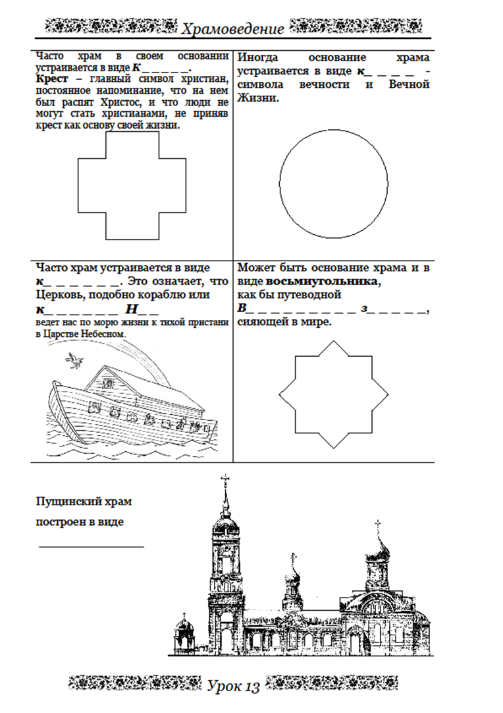  Рассматривают картинки (раздаточный материал)  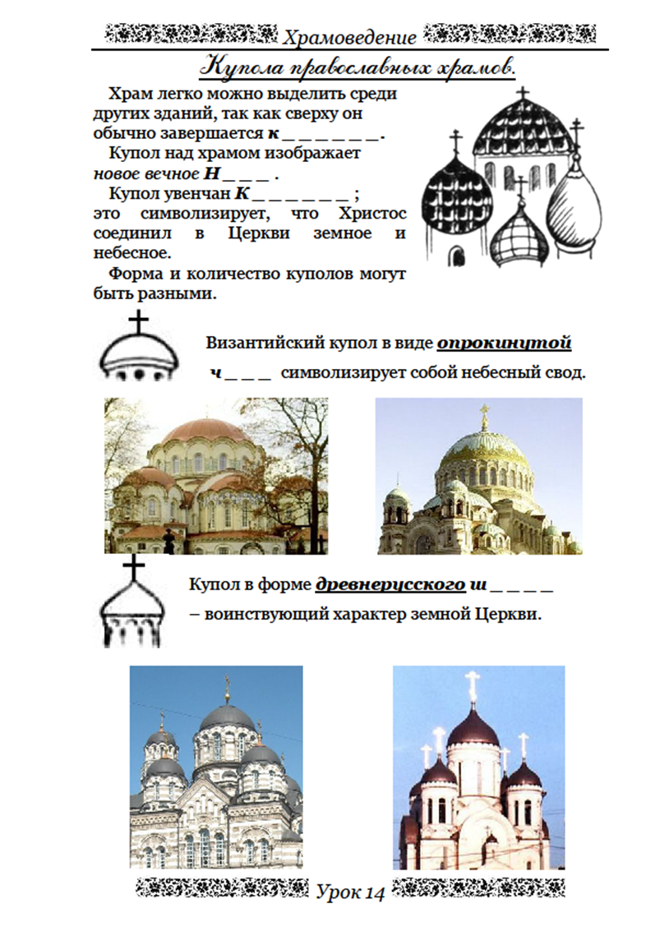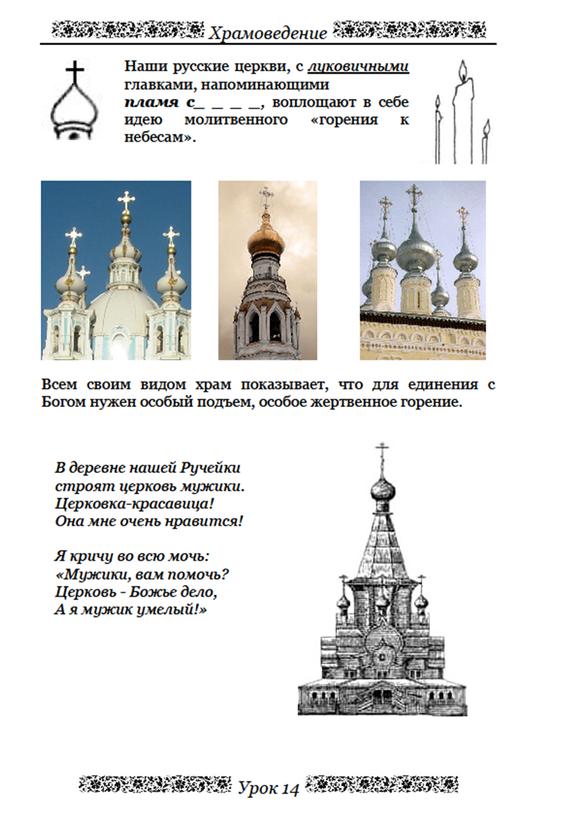  Слад 1, 2,3  Рассматривают слайды презентации  Слушают колокольный звон  Рассматривают храм Христа Спасителя  слайд 4.  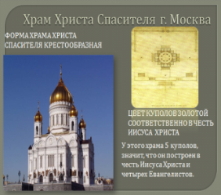  Читают текст, отвечают на вопросы к тексту  Слушают историю возникновения храма.
5. Первичное закрепление знаний | - Давайте повторим и проверим, что узнали и запомнили на уроке.  1. Посмотрим на храм Рождества Пресвятой Богородицы. Слайд 12.  Дайте описание храму, вспоминая выступления учащихся.  2. Сделаем вывод: действительно ли человеку нужны храмы? Какую точку мнения вы поддерживаете? Выберите одно из высказываний и объясните свою точку зрения:  * Я считаю, что человеку нужны храмы….. (карточки)  * Я считаю, что человеку храмы не нужны…..  В заключении урока давайте составим Синквейн со словом «Храм»,  Синквейн – это не простое стихотворение, а стихотворение, написанное по следующим правилам:  1 строка – одно существительное, выражающее главную тему cинквейна.  2 строка – два прилагательных, выражающих главную мысль.  3 строка – три глагола, описывающие действия в рамках темы.  4 строка – фраза, несущая определенный смысл.  5 строка – заключение в форме существительного (ассоциация с первым словом).  Храм  Большой, светлый  Помогает, утешает, направляет  Корабль плывущий к Богу  Дом Божий  Храм  религиозный христианский  поклоняются служат молятся  в сооружении предназначенном для богослужений  часовня  -Ребята, послушайте стихотворение. Диво дивное, чудо чудное:  Пусть для Родины время трудное, –  Но не сказкою, не былинами  Белый храм встает над руинами.  Божий храм встает в волю вольную,  Ах, и песнь поет – колокольную!..  До небес плывет песня плавная –  Оживает Русь Православная!  (Евгений Санин) О чём это стихотворение? | Записывают в тетрадь описание храма Рождества Пресвятой Богородицы с. Рудовка  Выбирают карточку, устно отвечают.  Составляют Синквейн, записывают в тетради. Работают в группах.  Отвечают на вопросы.
6. Итог урока.  Рефлексия | Над какой темой мы с вами сегодня работали?  Что такое храм и для чего он нужен?  Что отличает храм от других архитектурных сооружений?  -Подведем итоги нашей работы. Дополните, пожалуйста, фразы  1. На уроке мне больше всего понравилось…  2. На уроке мне не понравилось…  3. Из урока мне запомнилось…  4. Мне захотелось узнать больше о...  Д.З. Расскажите дома своим родителям, что нового и интересного вы сегодня узнали. Нарисуйте храм. | Коллективная работа. Составляют синквейн и записывают его на доске.  Подводят итог урока. Оценивают свою работу и работу товарищей

